МІНІСТЕРСТВО ОСВІТИ І НАУКИ УКРАЇНИ
НАЦІОНАЛЬНИЙ УНІВЕРСИТЕТ «ЛЬВІВСЬКА ПОЛІТЕХНІКА»
Інститут комп’ютерних технологій, автоматики та метрології
кафедра “Електронних обчислювальних машин”


Звіт
з лабораторної роботи №3
дисципліни «Інженерія програмного забезпечення»
на тему: Розробка серверної частини. Розробка комунікації за протоколом TCP. Підключення серверного модуля до БД.»
Варіант 16

Виконав:
студент групи КІ-302
Погорєлов О.І.
Прийняв:
Іванов Ю.С.

Львів – 2025
Тема: Формування комплексної системи. Додавання функціоналу в клієнтську частину та заповнення БД необхідною інформацією для демонстрації роботи системи. Тестування програмного продукту.
Мета: Завершити розробку вашої системи. Перевірити валідність її роботи. Додати функціонал в клієнтську та серверну частини щоб забезпечити повне функціонування системи згідно Вашого варіанту. Внести в БД усю необхідну інформацію для демонстрації роботи системи. Підготувати список тестових процедур для тестування функціонування усієї системи. Мінімальна кількість тестів – 10.
Хід роботи
Демонстрація роботи системи:
- Головним вікном програми є вікно Авторизації, саме його першим бачить користувач коли запускає додаток. Вікно авторизації містить для поля для введення(«Логін» та «Пароль»), а також дві кнопки «Увійти» та «Створити акаунт». В разі введення невірного паролю або логіну висвітиться помилка.
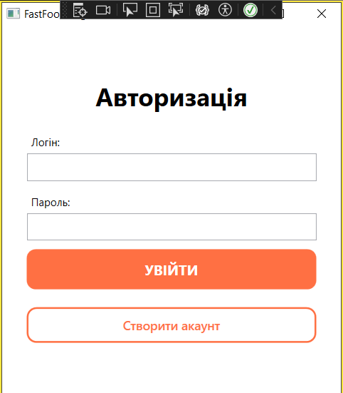
Рис 1. Вікно авторизації.
- Натиснувши на кнопку «Створити акаунт» у вікні авторизації, користувач може заповнити 4 поля: «Ім’я», «Логін», «Пароль», «Повторити пароль».
Заповниши ці поля і натиснувши кнопку «Зареєструватися», дані збережуться у базі даних, в таблиці «Users». Окрім цього користувач може натиснути кнопку «Скасувати» повернувшись до вікна авторизації.
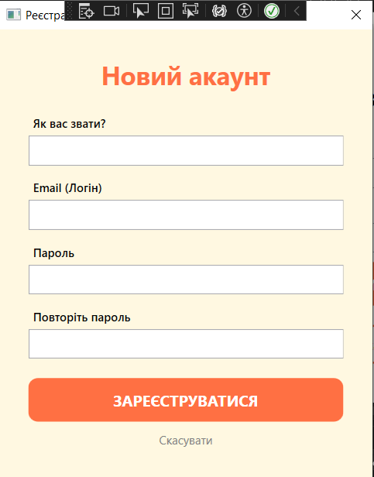
Рис 2. Вікно створення акаунта.
- Вікно оформлення замовлення має випадаючий список, в якому зазначенні назви страв, короткий опис та ціна. Обрати кількість можна ввівши потрібну цифру в полі «Кількість». Також, у вікні є поле кошика в якому відображається замовлення, в разу чого користувач може видалити обрану страву, натиснувши на відповідну кнопку. В низу вікна є сума замовлення та кнопка «Підтвердити». Натиснувши цю кнопку користувач перейде до оплати. Страви які є в випадаючому списку підтягуються с БД з таблиці «Products», а замовлення після підтвердження зберігається у таблиці «Orders».
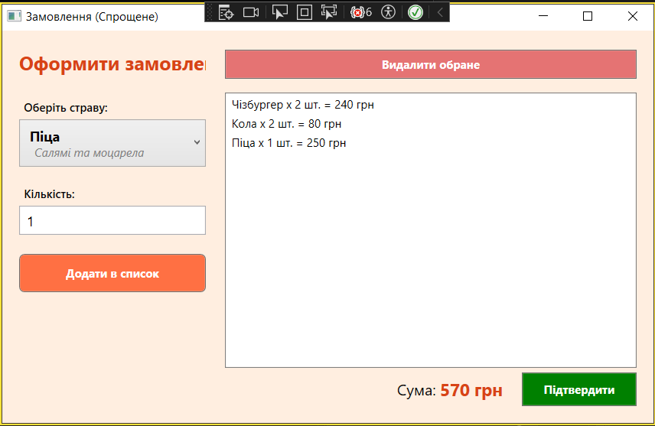
Рис 3. Вікно оформлення замовлення.
- Вікно оплати має 3 поля для введення, де можна ввести номер карти, термін дії та CVV код карти. Після натискання кнопки «Оплата» висвітиться повідомлення про успішність оплати. В разі відміни висвітиться повідомлення про скасування та користувач повернеться до вікна оформлення замовлення. Дані з цього вікна нікуди не зберігаються.
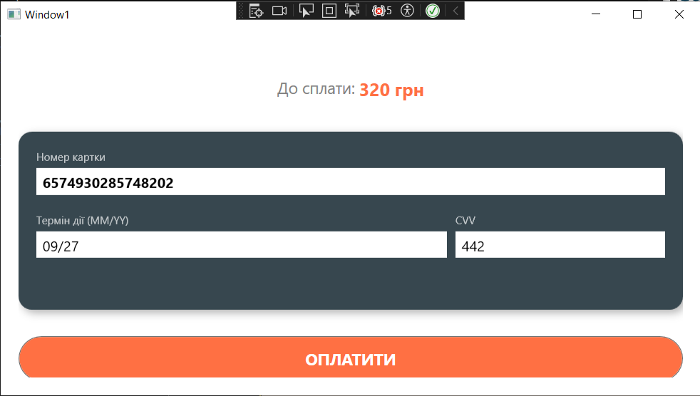
Рис 4. Вікно оплати замовлення.
Таблиця тестових процедур та результатів тесту:
№ | Тестова процедура | Дії | Очікуваний результат | Результат виконання
1 | Реєстрація нового користувача | Натиснути «Створити акаунт». Ввести унікальний логін, ім'я та пароль. Натиснути «Зареєструватися». | Повідомлення «Акаунт успішно створено». У консолі сервера: АКАУНТ СТВОРЕНО У БД!. У fastfood.db (таблиця Users) з'явився новий запис. | Успішно
2 | Реєстрація нового користувача | Відкрити вікно реєстрації. Ввести пароль, а у полі «Повторіть пароль» інше. Натиснути «Зареєструватися». | Повідомлення про помилку «Паролі не співпадають». Запит на сервер не відправляється. | Негативно
3 | Авторизація | Ввести логін і пароль. Натиснути «Увійти». | Вікно входу закривається, відкривається вікно замовлення (OrderWindow). У консолі сервера: ВХІД ДОЗВОЛЕНО. | Успішно
4 | Авторизація | Ввести логін і неправильний пароль. Натиснути «Увійти». | Повідомлення «Невірний логін або пароль». Вхід не відбувається. | Негатовно
5 | Завантаження меню з сервера | Увійти в систему та відкрити вікно замовлень. Розгорнути випадаючий список страв (ComboBox). | У списку відображаються страви з бази даних, а не тестові дані. У консолі сервера: [МЕНЮ] Клієнт просить список страв. | Успішно
6 | Додавання товару та розрахунок суми | Обрати страву. Ввести кількість. Натиснути «Додати». | У списку з'являється рядок і загальна сума. | Успішно
7 | Видалення товару з кошика | Додати в кошик стоврення. Виділити рядок зі стравою і натиснути «Видалити». | Страва зникає зі списку. Загальна сума повертається. | Успішно
8 | Спроба замовлення з порожнім кошиком | Очистити кошик (або не додавати нічого). Натиснути "Підтвердити". | Повідомлення «Кошик порожній». Вікно оплати НЕ відкривається. | Негативно
9 | Скасування оплати | Додати товар, натиснути "Підтвердити". У вікні оплати натиснути хрестик (закрити вікно). | Повідомлення «Оплату скасовано». Кошик НЕ очищається, дані на сервер НЕ відправляються. | Негативно
10 | Успішна оплата | Додати товар, натиснути "Підтвердити". У вікні оплати ввести дані банківської карти. | Повідомлення «Оплата успішна». | Успішно

Висновок: На даній лабораторній роботі №4 завершено розробку комплексної системи " Система автоматизації замовлень в закладах швидкого харчування". Було успішно інтегровано клієнтську частину (WPF), розроблену в Лаб. №2, з серверною частиною (TCP-сервер + SQLite), створеною в Лаб. №3.
Було додано повний функціонал, що включає відображення списку товарів, додавання їх у кошик (з функціями видалення та підрахунку суми) та фінальне оформлення замовлення зі збереженням у базі даних. Проведене тестування підтвердило коректну роботу всіх основних сценаріїв взаємодії клієнта та сервера, а також належну обробку даних у базі. Всі поставлені завдання було виконано. Виконавши лабораторну роботу закріпив знання на практиці.

